114年度ICF申請需求評估單
113.11.20版
申請單位(全銜) | 申請日期 | 聯絡人/連絡電話
 |  | /
服務使用者姓名 | 身分證字號 | 縣市/鄉鎮市
 |  | /
福利服務需求
- 個人照顧服務
□1.生活重建
□(1)日常生活技能培養(社區式或機構式)
□(2)日常生活技能培養(居家式)
□(3)社交活動與人際關係訓練
□2.心理重建
□3.婚姻及生育輔導
□4.住宿式照顧服務
□(1)住宿式照顧服務(全日型)
□(2)住宿式照顧服務(夜間照顧)
□(3)機構式日間照顧服務
□5.社區式服務
□(1)社區居住 □(2)社區日間作業設施服務
□(3)社區式日間照顧服務 □(4)家庭托顧
□6.課後照顧
□7.自立生活支持服務
□8.情緒支持
□9.行為輔導
□10.精神障礙者協作模式服務
□11.嚴重情緒正向行為輔導
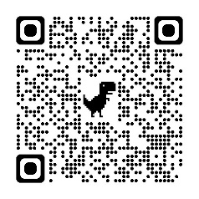
- 家庭照顧者服務
□1.臨時及短期照顧
□2.照顧者支持
□3.照顧者訓練及研習
申請表
□4.家庭關懷訪視及服務
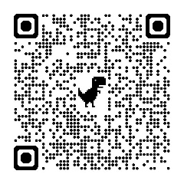
- 分流二福利服務
□1.輔具服務
□2.友善服務
□3.轉介長照服務
身障福利服務手冊
- 其他：

